СОЗВЕЗДИЕ №5
2010 г.

Газета для школьников Новопичуговской средней школы



Месяц март был очень насыщен событиями. А какие это были? Мы хотели бы рассказать в этом выпуске. Читайте, смотрите и интересуйтесь!!!
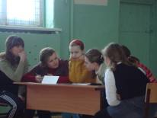

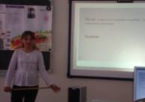


Пятого марта в нашей школе проводился конкурс, в котором участвовали девочки с пятого по одиннадцатый класс. Первый конкурс-«Название команд». Конкурсантки назвали свои модельные агентства «Лилия» и «Шарм».
Что мы только не увидели: показ мод и причёсок, дефиле по подиуму, инсценировка сказки «Курочка Ряба» в форме триллера и мелодрамы, рекламу косметических средств.
Всё это вызывало восторг и восхищение у зрителей. В долгой упорной борьбе команда «Шарм» сровняла счёт.

И наверно так и должно быть, потому что победила в конечном итоге ДРУЖБА!!!
Впечатлениями поделилась Татьяна Суркова
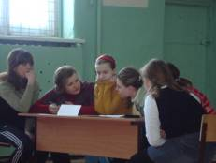

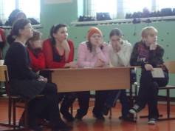

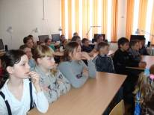
Восемнадцатого марта в нашей школе состоялась ученическая конференция. В ней приняли участие ученики первого-четвёртого класса: Дима Сурков с рассказом «Про моего дедушку» . Алина Сат «Моя любимая буква А». Соня Шишова «Декоративные цветы для школьной клумбы».
Первым выступал Дима Сурков. Он рассказал о своём дедушке Петре Тихоновиче Суркове, который в ушёл на войну….
Затем слово предоставили первокласснице Алине Сат. Её рассказ был посвящен её любимой букве. Несмотря, на её возраст, Алина
Скороговорки, пословицы и стихи о букве «А».
После Алины защиту своей работы начала Соня Шишова. Мы с большим удовольствием слушали о том, как она сеяла, рассаживала, ухаживала за цветами, хотя растения вербена и годеция очень прихотливые.
Ребята не растерялись, хотя это первая конференция в их школьной жизни.

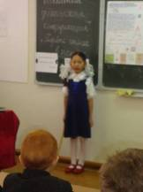
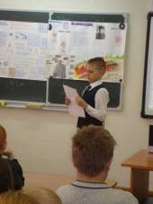

Алина Сат Дмитрий Сурков

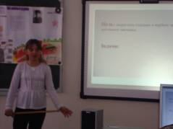
Соня Шишова

1-ое место – Алина Сат
2-ое место – Шишова Соня.
3-е место Сурков Дима.
Приз зрительских симпатий большинством голосов отдан Шишовой Соне.
Рассказала Татьяна Суркова

I место поделили Вебер Кристина и Бурумбаева Альбина
II место у Контимировой Анастасии
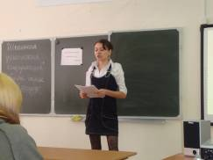

Контимирова Настя (10 класс) с работой
«Русские народные праздники»

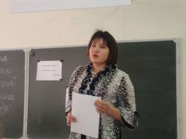
Бурумбаева Альбина (10 класс) с работами
«Демаграфические проблемы НСО» и
«Загадки Древнего Египта»

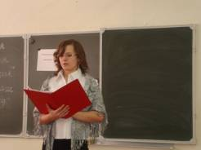

Вебер Кристина (10 класс) с работами
«Адресаты любовной лирики Лермонтова »
и «Политическая система Англии»

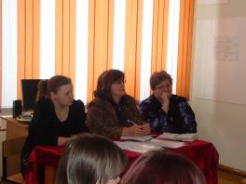

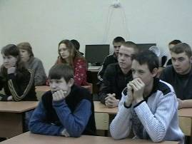

Фото Татьяна Игашева

«Зеркало пририды»

В марте проводился конкурс по эколгии «Зеркало пририды».
В нём принимали участие ребята из кружка «Юный эколог» руководитель Игашева Людмила Анатольевна . Были представлены работы Кати Яговцевой «Ёжик». Игашева Антона и Густокашиной Полины «Рыбки».
Нас очень порадовало, что Катя Яговцева заняла 3-е места в районе в номинации «Поделки из природного материала»

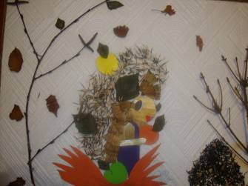

«Ёжик»
Работа Кати Яговцевой

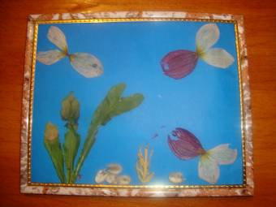

«Рыбки».
Работа Игашева Антона и Густокашиной Полины
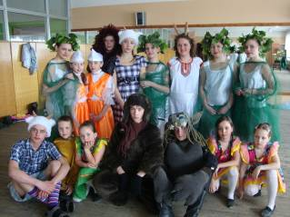

Наши ребята участвовали в районном конкурсе «Рампа» с музыкальным спектаклем «Тук – тук, кто там». Наш спектакль был признан самым лучшим.
А также были награждены
Дарья Берёза за «Лучшая женская роль»,
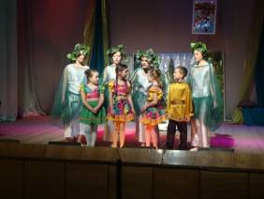
Максим Игнатов «Лучшая мужская роль».
Лучшими признаны и наши «стройные
берёзки» в составе Игашевой Татьяны,
Вебер Кристины, Васильевой Алины,
Амаркуловой Айнаши.

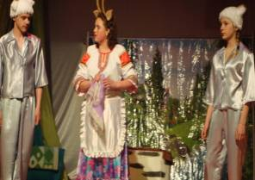

Фото Игашевой Л.А.

Над выпуском работали: Татьяна Игашева, Татьяна Суркова
Ответственный редактор: Игашева Л.А.

